IL TERRENO
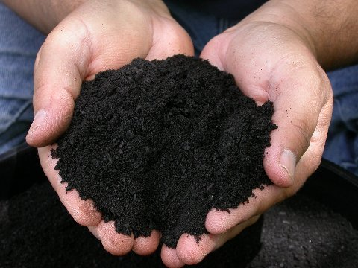
Il terreno è composto da acqua, aria, sostanze organiche tipo l’humus cioè un componente chimico del terreno, derivato da un processo di decomposizione e rielaborazione della sostanza organica del terreno.

Infine ci sono le sostanze minerali come sassi…
Anche i decompositori (vermi,lombrichi)…
Hanno un importante compito perché fertilizzano il terreno in modo da renderlo più ricco di sali minerali.

http://upload.wikimedia.org/wikipedia/commons/5/52/Alfisol_Italy.jpg

